阶段1：利用COCOMOII初始工作量模型估算所需的人月数

1. 概念：

1.一个人月是一个人一个月中花费在软件开发项目上的时间量。

2.通过计算应用点（来确定项目可能的规模：

可以根据3个计算来确定应用点的计数：用屏幕或报表表示的服务器数据表数目，用屏幕或报表表示的客户数据数目以及从以前应用中复用的屏幕、报表和模块百分比。因此，在预测过程中我们首先估计我们的论坛应用程序中将会使用多少屏幕和报表。

二、论坛系统初始阶段的应用点

1）屏幕：

1.首页屏幕：显示热帖榜、新帖榜、论坛公告和论坛帮助等内容

2.注册与登录屏幕：用户注册，需要填写用户名、昵称、密码、邮箱等，用户登录，用户填写用户名和密码等。

3.个人中心屏幕：用户个人中心首页，显示用户的详细信息，包括用户名、昵称、性别、邮箱、职业、用户权限、我的帖子等信息。

4.帖子屏幕：论坛以列表方式显示所有帖子，按照类型、标题、作者、积分、回复和发布时间显示。

5.版块分类屏幕：版块分类显示所有版块，每个帖子都隶属于版块下面。

2）报表：

1.管理员和用户报表：存储管理员和用户信息。

2.帖子表：存储帖子信息

3.评论回复表：存储评论回复信息

4.版块表：存储版块信息

5.公告表：存储公告信息

三、论坛系统初始阶段应用点的评估

**A.**根据表3-10和3-11进行屏幕和报表的评估：

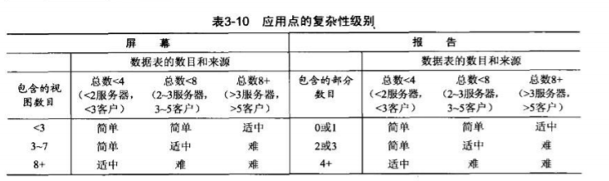

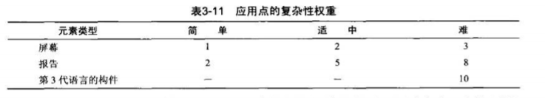

结合表3-10根据屏幕或报表所需的数据表和视图个数来评估应用点的复杂性级别

1)屏幕：  
1.首页屏幕：需要热帖记录表、新帖表、论坛公告表等内容，需要的数据表和视图较多，故复杂性为适中。

2.注册与登录屏幕：需要用户注册登录视图等，复杂度为简单。

3.个人中心屏幕：需要显示用户的详细信息，包括用户名、昵称、性别、邮箱、职业、用户权限、我的帖子等信息。需要的数据表和视图多，故综合表3-10难。

4.帖子屏幕：需要显示所有帖子，按照类型、标题、作者、积分、回复和发布时间显示。复杂度为难。

5.版块分类屏幕：需要分类视图和一些板块内容的数据表，复杂度为简单。

2）报表：

1.管理员和用户报表：存储管理员和用户信息。复杂度为适中

2.帖子表：存储帖子信息。复杂度为适中

3.评论回复表：存储评论回复信息。其中包括用户ID、评论内容、时间、帖子、状态等数据表。复杂度为难

4.版块表：存储版块信息。复杂度为简单

5.公告表：需要公告信息记录表。复杂度为简单

**结论：**

**论坛屏幕和报告评估表**

|  |  |  |  |
| --- | --- | --- | --- |
| 名字 | 屏幕或报表 | 复杂性 | 权值 |
| 首页 | 屏幕 | 适中 | 2 |
| 注册与登录 | 屏幕 | 简单 | 1 |
| 个人中心 | 屏幕 | 难 | 3 |
| 帖子 | 屏幕 | 难 | 3 |
| 版块分类 | 屏幕 | 简单 | 1 |
| 管理员和用户表 | 报表 | 适中 | 5 |
| 帖子表 | 报表 | 适中 | 5 |
| 评论回复表 | 报表 | 难 | 8 |
| 版块表 | 报表 | 适中 | 5 |
| 公告表 | 报表 | 简单 | 2 |

把论坛屏幕和报告评估表最右边一列的所有加权值相加，就生成了新的应用点的计数(NOPS),其值为35。

**B.**生产率的估算：

由于开发人员的经验和能力比较低，CASE成熟度和能力一般，所以由下表可知生产率估算值是7和13的平均值10。

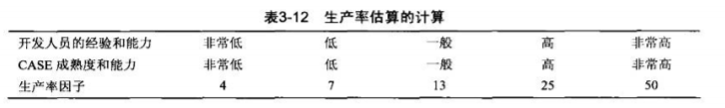

**因此，用COCOMOII模型可以得到论坛系统的估算工作量是NOPS除以生产率评分，即35/10=3.5人月 （由于是初始阶段只采用了应用点进行计算评估，误差较大）**